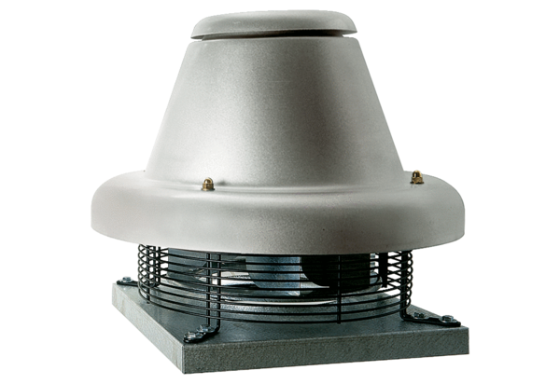Radial-Dachventilator DRD HT 45/6 2VVerpackungseinheit: 1 StückSortiment: C
Artikelnummer: 0073.0022Hersteller: MAICO

